公共邮箱如何申请与延期？

北京邮电大学各二级单位可以在线申请开通公共邮箱：服务门户->网上办事->公用邮箱申请表，如图所示。

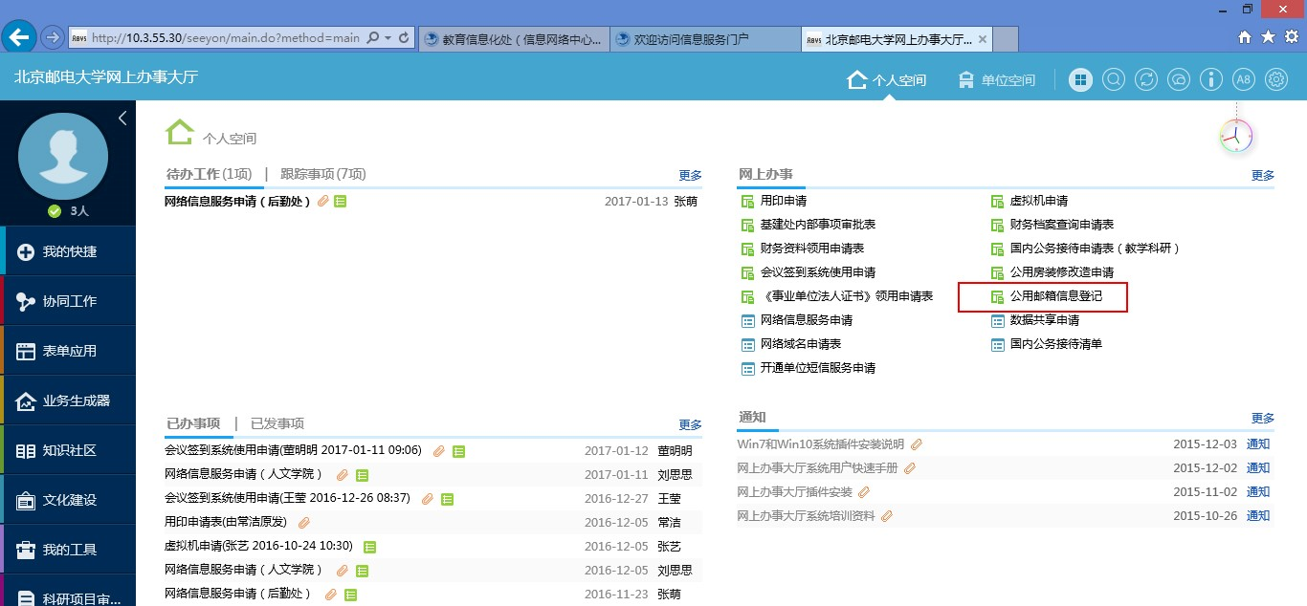

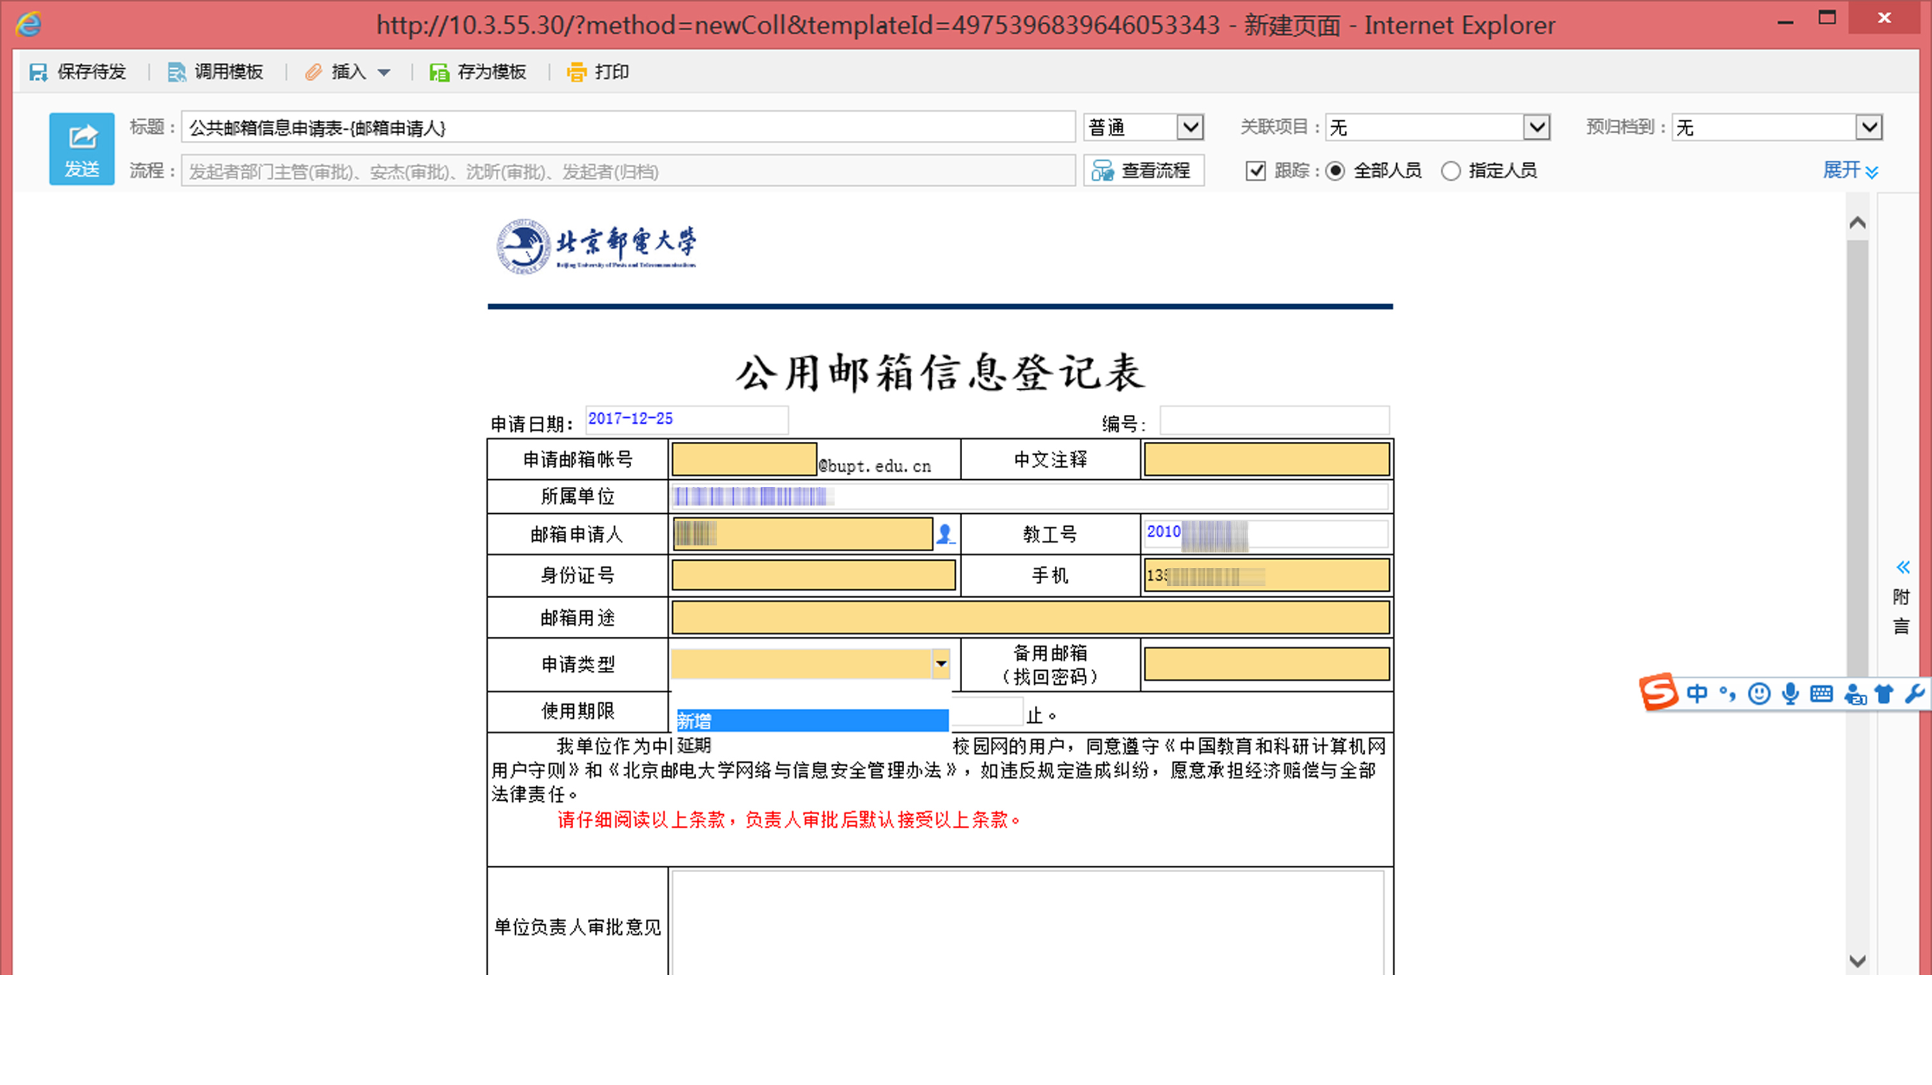

等待完成所有审批流程后即可使用公用邮箱，有限期一年，到期后同样流程完成延期操作即可继续使用。